ИНН 800919400179
Тел 8705-371-33-19
ҚУАНЫШБАЙ Зәуре Қартайқызы,
Ататүрік атындағы №17 мектеп-гимназиясының география пәні мұғалімі.
Түркістан қаласы

АДАМНЫҢ ТІРЕК –ҚОЗҒАЛЫС ЖҮЙЕСІ

Оқу мақсаттары | 6.5.2.3 адам қаңқасының құрылысын сипаттау  6.5.2.4 бұлшық еттің құрылысын сипаттау
Сабақтың мақсаты | Адам қаңқасы және оның бөлімдерімен танысады.  Тұлға қаңқасының құрылысы туралы жалпы түсінік қалыптастырады
Құндылыққа баулу | Дені саудың тәні сау. Денсаулыққа күтім жасау дұрыс тамақтана білу  Мектеп дәйек сөзі: Жаңашылдық заман талабы
Сабақтың барысы Мұғалім іс әрекеті Оқушының іс әрекеті Бағалау Ресурстар
Сабақтың басы  0-3мин | «Ұйымдастыру сәті. Оқушылармен амадасады, түгелдейді  Психологиялық ахуал туғызу.  Егер сіздің досыңыз болса-көршіңнің басын сипа  Егер сіз өз мектебіңізді жақсы көрсеңіз- Аяқтарыңды топырлатыңдар  Егер сіз өз еліңді жақсы көрем десеңіздер- қол соғыңыздар  Көңіл күйлері көтеріледі  «Білім керуені»әдісі бойынша топқа бөлемін  Түйе суреттер арқылы 3 топқа бөлінеді.  1-топ Тірек  2-топ Қорғаныс  3-топ Қозғалыс | Егер сіздің досыңыз болса-көршіңнің басын сипа  Егер сіз өз мектебіңізді жақсы көрсеңіз- Аяқтарыңды топырлатыңдар  Егер сіз өз еліңді жақсы көрем десеңіздер- қол соғыңыздар  Көңіл күйлері көтеріледі  «Білім керуені»әдісі бойынша топқа бөліну | Мұғалімнің қошеметі  Жарайсыздар!  Керемет! | дидактикалық материалдар.  Интерактивті тақ  Слайд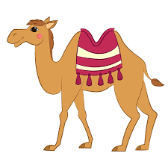
Үй тапсырмасы  7 мин  10 мин | Алдыңғы білім  Түйе қоржынындағы сұрақтарға жауап беру. | Оқушылар алдағы білімді берліген тапсырманы түйе суреттерін таңдай отырып сұрақтарға жауап береді  Қысым дегеніміз не?  Блез Паскаль кім?  Қысым қандай шашамен өлшенеді?  Сұйықтықта қысым қалай орын алады?  Атмосфералық қысым дегеніміз не?  Артериялық қысым дегеніміз не?  Қысымды өлшейтін құралдардың түрлері | Дескриптор:  -дұрыс жауаптарын айтады  Бағалау: финал әдісі  Дұрыс жауап берген оқушыға құрт беру мұғалім қошеметі
Сабақтың ортасы  10-20 мин | Оқушылардың тақырыпты толық түсіну мақсатында бейнекөрстілімі ұсынамын, түсіндірме жүргіземін  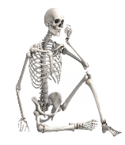  Теорияны бекіту тапсырмасын платформада ұсыну | Оқушылар бейне көрсетілімді мұхият тыңдап сұрақтарға жауап береді.  1. Біздің денемізді не тік ұстап тұра алады?  2. Адам денесінде қанша сүйек бар деп ойлайсыздар?  4.Қаңқа қандай қызметтер атқарады  5.Адам қаңқасы не үшін қажет? | Жарайсыздар!  Өте жаксы жауап!  Ұтымды жауап!  Мұғалім қошеметі  Дескриптор:  -бас сүйектерін сәйкестендіреді  -кеуде сүйектерін ажыратады  -аяқ-қол сүйектерін көрсете алады- финал бал қойылады  Бағалау | бейнекөрсетілім  https://youtu.be/5_hD7AWdT_Y?si=QrKYH61aA15EtT-5  тапсырма  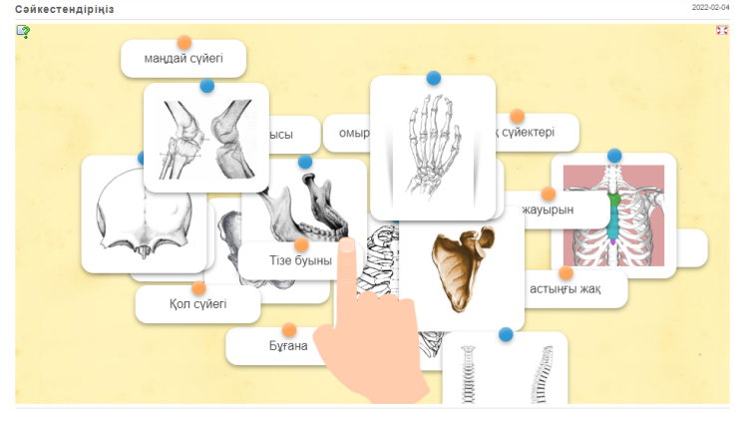
20- 35мин | 1тапсырмасы «Қаңқаны сөйлет»жұптық және топтық жұмыс  Оқушыларға суреттер беріленді қаңқалардың құрылымен қызыметтеріне сипаттама береді  1-топ Адам қаңасының бөлім құрылысы  2-топ Бұлшық ет құрылымы  3-топ Қозғалыс иінтірекгі  Әр топ берілген тапсырмаларын жұппен, топпен талқылап постер жасау  Тақырып бойынша сызбанұсқаны дұрыс толтырып қорытындылайды  2 тапсырма «Нақыл сөздердің мағынасын білу»  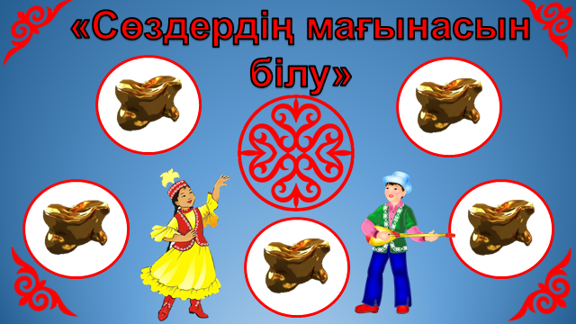  3 тапсырма  Салауатты тірек-қозғалыс жүйесін сақтау жолдары  4 тапсырма  «Бейне сұрақ» | Оқушылар берілген тапсырманы бейнені тыңдай отырып, топта орындайды.  1 топ Суретте көрсетілген 1-ден 9-ға дейінгі сандарды сәйкес сүйек атауларымен байланыстыр.  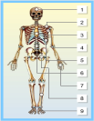 Дескрипторлар  Адам қаңқасындағы негізгі сүйектерді дұрыс ажаратады;  Адам қаңқасындағы негізгі сүйектерді дұрыс белгілейді;  Адам қаңқасындағы негізгі сүйектердің қызметін атайды  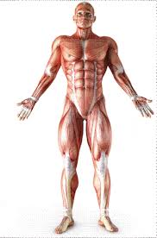2 топ Бұлшық ет құрылымдық қызыметін сызба түрінде көрсету  Дискриптор:  Бұлшық ет міндеттерін білу;  Қаңқада сіңірдің атқаратын қызыметін анықтау;  Бұлшық еттердің негізгі қабілетін білу ;  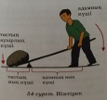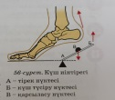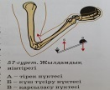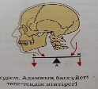  3 топ Адамның қаңқасында бірнеше иінтірек тобын ажырату  Дискриптор:  Тепе –теңдік  Күш  Жылдамдық  Адам пайдаланатын иінтіректерді анықтайды  2 тапсырма Оқушылар сүйекке қатысты нақыл сөздердің мағанасын айтады.  3 тапсырма Оқушылар Салауатты тірек-қозғалыс жүйесін сақтау жолдарын және күнделікті өмірде тағамдарда кездесетін дәрумендерді ұсынады  Бейне сұрақтарға жауап беру | Бағалау критерийі:  -Бас қаңқасы бөлімдерін сипаттайды  - Кеуде қуысының қаңқасы талдайды  - Аяқ- қол қаңқасын ажыратады  -сызбаны толтырады  Бағалау: финал әдісі  Дұрыс жауап берген оқушыға құрт жинау арқылы бағалау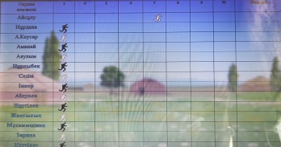  Бағалау: финал әдісі  Дұрыс жауап берген оқушыға құрт беру арқылы бағалау | https://youtu.be/UOqv8z89mLE?si=U86XAqxzeiF9j9N_  Суреттер,пличатка  Слайд поверд поинт  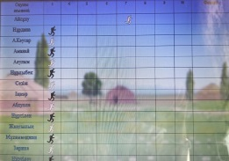
Сабақты қорытынтылау  35-40 мин | Сабақты бекіту: ТЕСТ  https://wordwall.net/play/  Бүгінгі сабаққа кері байланыс | Оқушылар тақырыптан не түсінгендерін бір ауыз сөзбен жеткізеді,  Қоржынға асық жинау әдісі | Дескрпитор:  Дұрыс жауабын анықтайды  Бағалау: финал әдісі  Дұрыс жауап берген оқушыға мақтау мадақтау арқылы бағалау | https://wordwall.net/play/  